附件2

乐山市强检计量器具备案平台注册流程
打开网址：http://jlmis.sclsjls.cn/cmiims_qj/a/login，点击“监管平台”首页企业用户图标，出现用户登录/注册页面。
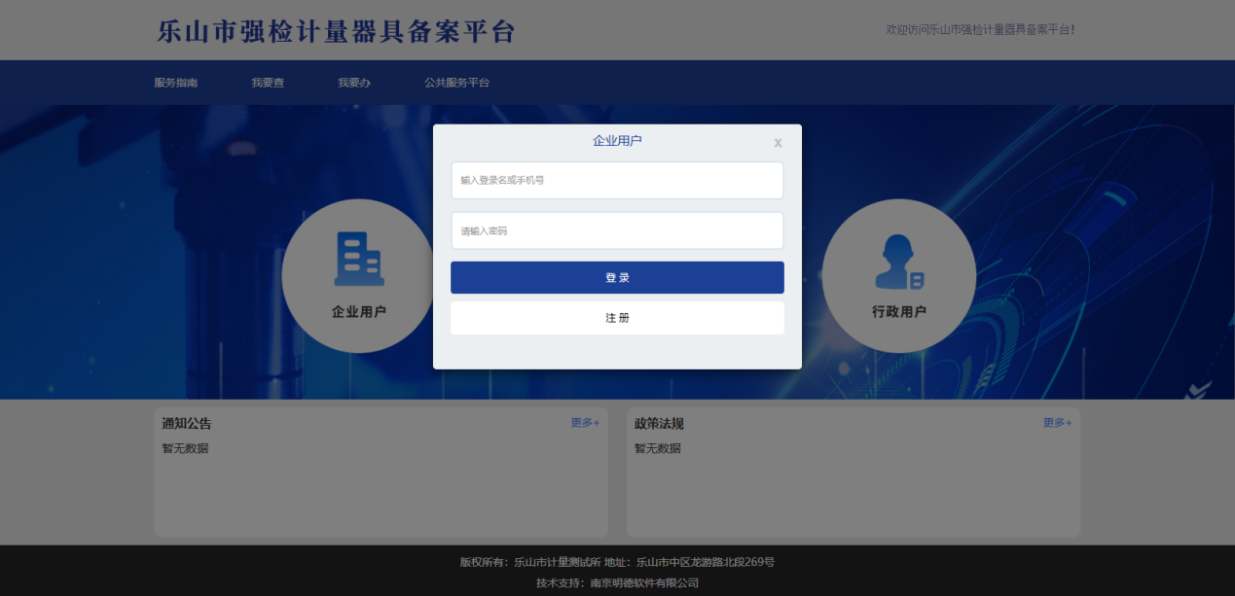

点击注册按钮，按照注册页面要求，输入必填信息后，上传营业执照或统一社会信用代码等文件，点击保存并提交，注册完成。等待后台审核人员审核通过后即可登录使用。（如图2-1-1 监管平台注册页面所示）。
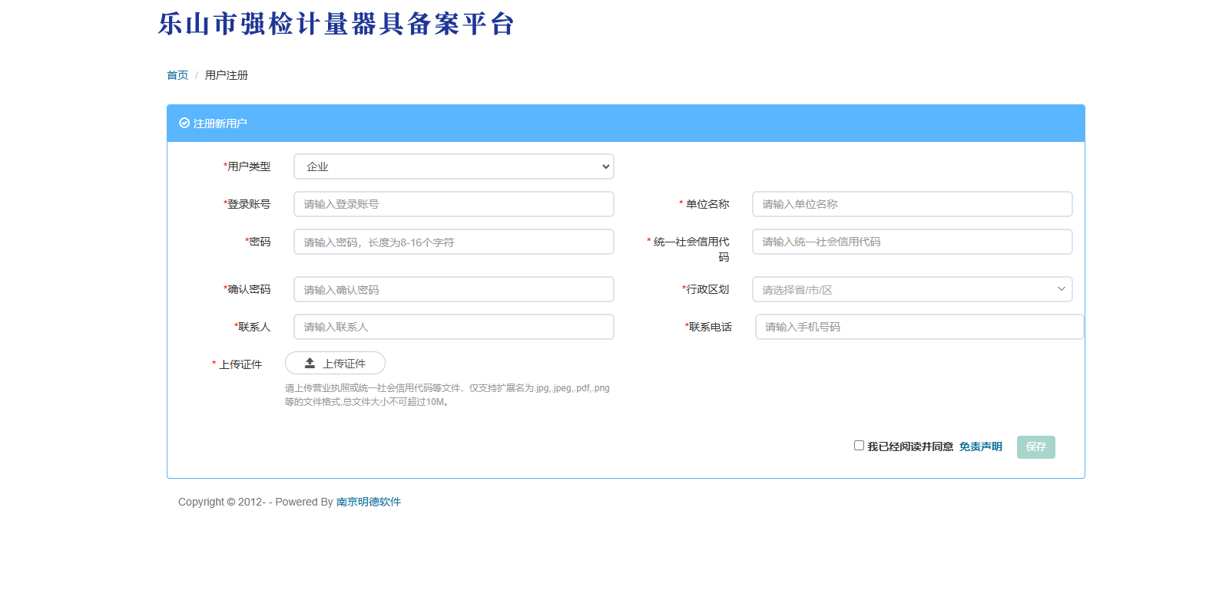

图2-1-1 监管平台注册页面

企业用户注册，注册类型请选择企业，注册填写的单位名称和统一社会信用代码等信息与上传的营业执照或统一社会信用代码等文件上一致。
首次登录填写企业详细信息保存后即可进入首页。

